Chăm sóc và vệ sinh răng miệng đúng cách

"Cái răng cái tóc là góc con người", việc bảo vệ răng chắc khỏe rất quan trọng nhưng bạn đã biết thế nào là chăm sóc và vệ sinh răng miệng đúng cách chưa? Điện máy XANH sẽ hướng dẫn các bạn chi tiết trong bài viết dưới đây.

1Như thế nào là đánh răng đúng cách?
Khi nào nên đánh răng?
Các chuyên gia khuyên rằng bạn nên đánh răng ít nhất hai lần mỗi ngày, một lần vào buổi tối trước khi đi ngủ và một lần trong ngày. Thời gian mỗi lần đánh răng tốt nhất là 2 phút, tùy vào chế độ ăn uống bạn có thể đánh răng nhiều hơn 2 lần.
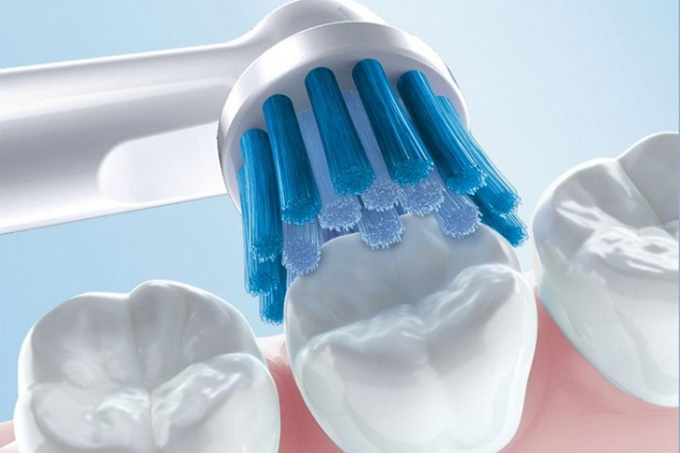
Có nên đánh răng bằng bàn chải điện?
Trên thị trường có nhiều loại bàn chải đánh răng thông minh nhiều tiện ích giúp bạn thuận tiện hơn khi đánh răng nhưng mức độ sạch thì tương tự nhau, quan trọng là bạn chải hết các bề mặt răng và chọn loại kem đánh răng có fluoride.
Cũng có nhiều người nói rằng sử dụng bàn chải đánh răng điện giúp họ làm sạch răng kỹ lưỡng hơn.
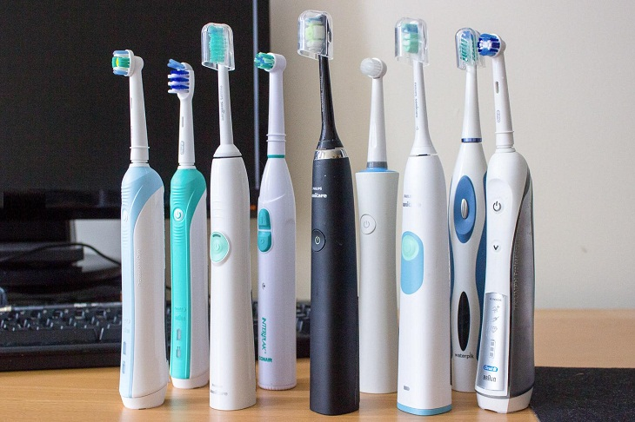
Chọn loại bàn chải như thế nào?
Bạn nên chọn loại bàn chải có đầu thuôn nhỏ để chải được sâu bên trong. Đầu lông bàn chải mềm không quá cứng. Bàn chải điện có đầu bàn chải xoay được có thể làm sạch răng dễ hơn bàn chải bằng tay. Tuy nhiên việc chải răng thường xuyên quan trọng hơn là loại bàn chải bạn sử dụng.
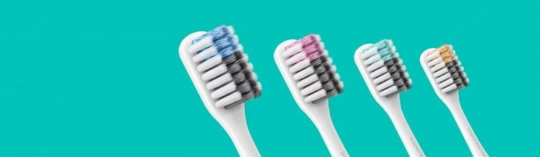
Chọn kem đánh răng như thế nào?
Việc lựa chọn kem đánh răng cũng rất quan trọng. Bạn nên lựa chọn kem đánh răng chứa fluoride. Bạn kiểm tra bao bì để xem hàm lượng fluoride có trong kem đánh răng. Người lớn nên sử dụng kem đánh răng có chứa ít nhất 1.350 phần triệu (ppm) fluoride.
Trẻ em ở mọi lứa tuổi có thể sử dụng kem đánh răng gia đình, miễn là nó chứa từ 1.350 đến 1.500ppm fluoride. Trẻ em từ 6 tuổi trở xuống cần ít flouride hơn nhưng phải có chứa ít nhất 1.000ppm fluoride.
Trẻ em dưới 3 tuổi chỉ mỗi lần đánh răng chỉ cần một ít là đủ, trẻ 3-6 tuổi mỗi lần đánh răng cần lượng kem khoảng 1 hạt đậu. Bạn nên theo dõi bé trong quá trình đánh răng để đảm bảo bé không nuốt kem.
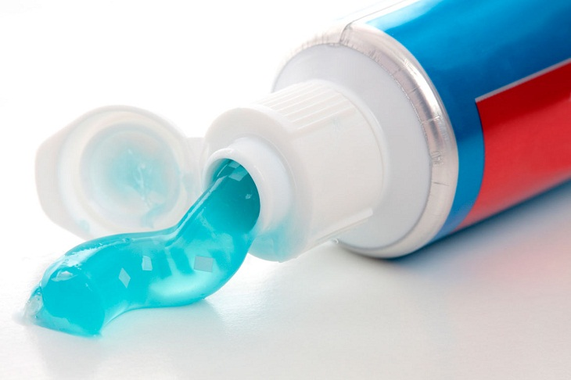
Cách đánh răng đúng?
Đánh răng đúng cách là khi bạn chải tất cả các bề mặt răng trong khoảng 2 phút. Mặt trong, ngoài và mặt nhai của răng.
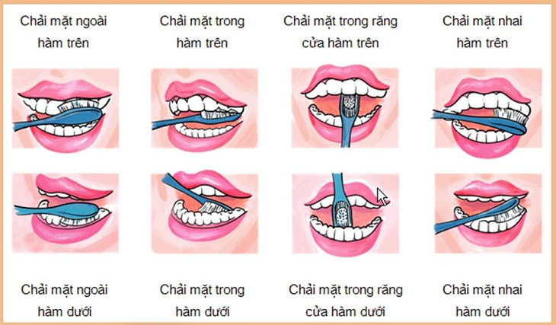
Có nên dùng nước súc miệng?
Sử dụng nước súc miệng có chứa fluoride có thể giúp ngăn ngừa sâu răng, nhưng đừng sử dụng nước súc miệng (thậm chí là một loại fluoride) ngay sau khi đánh răng, nước súc miệng sẽ rửa trôi fluoride đậm đặc còn sót lại trên răng của bạn.
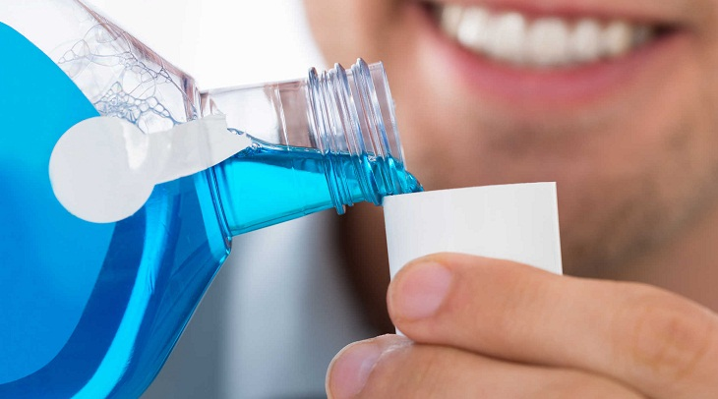
Bạn có thể chọn thời gian khác để sử dụng nước súc miệng, chẳng hạn như sau bữa trưa. Bạn lưu ý không ăn hoặc uống trong 30 phút sau khi sử dụng nước súc miệng có fluor.

2Chăm sóc răng miệng định kỳ
Bao nhiêu lâu thì bạn cần đến nha sĩ?
Khám răng định kỳ giúp phát hiện sớm các bệnh về răng miệng để điều trị kịp thời, bạn có thể đi khám răng định kỳ mỗi 6 tháng một lần.
Hoặc khi bạn có các dấu hiệu như đau răng, sưng hoặc xuất huyết lưỡi, sưng nướu và vùng xương hàm, có vết loét niêm mạc miệng,... bạn nên đi kiểm tra để điều trị.
Có nên lấy cao răng không?
Cao răng (vôi răng) thực chất là những mảng bám thức ăn, các vụn thức ăn nhỏ bám trên bề mặt răng và kẽ răng lâu ngày, tạo nên những mảng bám kết dính vững chắc trên răng.
Các loại vi trùng hoạt động lâu ngày ở các mảng bám gây ra các bệnh lý về răng như: đau răng, viêm nướu. Vì vậy bạn nên thực hiện lấy cao răng để bảo vệ răng tốt hơn.
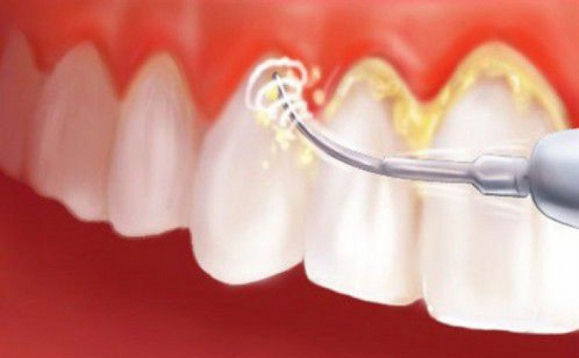
Trước đây việc lấy cao răng phải sử dụng lực bằng tay gây tổn thương men răng, hiện nay nhờ công nghệ máy móc việc lấy cao răng trở nên dễ dàng hơn và hoàn toàn không làm ảnh hưởng đến răng nên bạn có thể hoàn toàn yên tâm.
Có nên dùng chỉ nha khoa không?
Người Việt Nam có thói quen dùng tăm sau bữa ăn nhưng điều này không tốt cho răng, việc sử dụng tăm không giúp loại bỏ được hết các mảnh vụn thức ăn mà còn làm tổn thương nướu. Tốt nhất bạn nên dùng chỉ nha khoa thay thế.
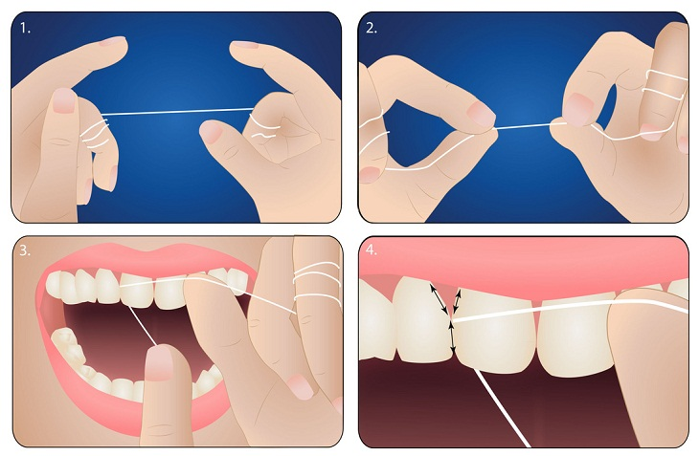
Trước khi đánh răng, bạn lấy 12 đến 18 inch (30 đến 45cm) chỉ nha khoa, kéo chỉ bằng hai tay rồi gắn vào kẽ răng, kéo lên xuống khoảng 8-10 lần để loại bỏ thức ăn thừa và mảng bám.

3Ăn uống như thế nào để thì tốt cho sức khỏe răng miệng
Ăn uống không khoa học vừa không tốt cho sức khỏe vừa gây ra các bệnh về răng miệng. Để có sức khỏe răng miệng tốt, bạn nên ăn uống điều độ và đa dạng, chọn những thức ăn từ những nhóm thực phẩm: Trái cây, rau quả, bánh mì, ngũ cốc, sữa và các sản phẩm từ sữa, thịt, cá, các loại đậu…
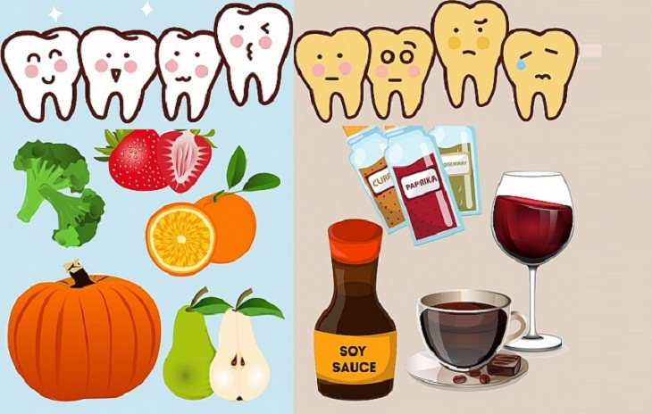
Bạn nên tránh những loại thực phẩm có nhiều đường như kẹo, bánh ngọt, nước ngọt,... Không nên ăn vặt giữa các bữa ăn làm tăng acid và tăng hoạt động của vi khuẩn dẫn đến sâu răng. Các loại nước ngọt có gas chứa acid và gây hỏng men răng nên bạn hạn chế và xúc miệng sau mỗi lần sử dụng.
Ngoài ra, hút thuốc lá cũng là một trong những nguyên nhân gây ố vàng răng, giảm cung cấp máu đến lợi và làm hơi thở có mùi hôi, bên cạnh đó nó còn nhiều tác động xấu cho sức khỏe, tốt nhất bạn không nên hút thuốc.

